
Samt-all-stars


Sommario
Introduzione 3
Requisiti minimi: 3
Avvio del gioco: 3
Configurazione delle periferiche: 3
Salvataggio delle impostazioni: 4
Panoramica dei controlli 5
Controlli da tastiera: 5
Controlli controller: 5
Navigazione nei menù: 5
Note importanti: 5
Guida dele schermate 6
Menu principale 6
Scopo: 6
Elementi presenti: 6
Azioni Possibili: 6
Scelta mappa 7
Scopo: 7
Elementi presenti: 7
Azioni Possibili: 7
Scelta personaggio 8
Scopo: 8
Elementi presenti: 8
Azioni Possibili: 8
Schermata di gioco 10
Scopo: 10
Elementi presenti: 10
Azioni Possibili: 10
Settings: 11
Scopo: 11
Elementi presenti: 11
Wiki: 12
Scopo: 12
Elementi presenti: 12
Personaggi 13
Sidon: 13
Statistiche principali 13
Abilità speciale — Shadow Dash 13
Punti di forza 13
Punti deboli 13
Statistiche principali 14
Abilità speciale — Energy Burst 14
Punti di forza 14
Punti deboli 14
Ivan: 15
Statistiche principali 15
Abilità speciale — Ground Slam 15
Punti di forza 15
Punti deboli 15
Quan: 16
Statistiche principali 16
Abilità speciale — Ghosting 16
Punti di forza 16
Punti deboli 16
FAQ 17

Introduzione
SAMT ALL-STARS è un videogioco 2D multiplayer locale ispirato ai fighting game platform come Super Smash Bros e Brawlhalla.
Il gioco permette a due giocatori di combattere utilizzando personaggi unici con abilità differenti.

Requisiti minimi:
Per utilizzare correttamente SAMT ALL-STARS è necessario disporre dei seguenti requisiti:
Componente | Requisito
Sistema operativo | Windows 10 / Windows 11
RAM | Minimo 4 GB
Spazio disponibile | Minimo 500 MB
Periferiche supportate | Tastiera, controller Xbox, DualSense
Risoluzione consigliata | 1920x1080

Avvio del gioco:
Per avviare il gioco seguire i passaggi indicati di seguito:
- Aprire la cartella del progetto.
- Eseguire il file SAMT_ALL_STARS.exe.
- Attendere il caricamento della schermata principale.
- Utilizzare tastiera e mouse per navigare nei menu.

Configurazione delle periferiche:
Il gioco supporta:
- Tastiera
- Controller Xbox
- Controller PlayStation DualSense
Le periferiche vengono rilevate automaticamente all’avvio del gioco.
Per evitare problemi di rilevamento si consiglia di collegare il controller prima di avviare l’applicazione.

Salvataggio delle impostazioni:
Le impostazioni audio e le statistiche delle vittorie vengono salvate automaticamente dal sistema.
Non è necessario effettuare salvataggi manuali.

Panoramica dei controlli

Controlli da tastiera:
Azione | Tasto
Movimento a sinistra | A
Movimento a destra | D
Salto | Space
Dash | Shift
Pugno | J
Calcio | K
Abilità | E

Controlli controller:
Azione | Tasto
Movimento | Left Stick
Salto | X
Dash | □
Pugno | R2
Calcio | L2
Abilità | R2

Navigazione nei menù:
All’interno dell’applicazione è possibile usare Mouse e tastiera per la navigazione e per giocare, il Controller invece serve unicamente per poter scegliere il personaggio ed avanzare per poter giocare contro il proprio compagno.

Note importanti:
Durante la partita ogni giocatore controlla esclusivamente il proprio personaggio.
In caso di mancato rilevamento del controller si consiglia di riavviare il gioco con il dispositivo già collegato.

Guida delle schermate

Menu principale
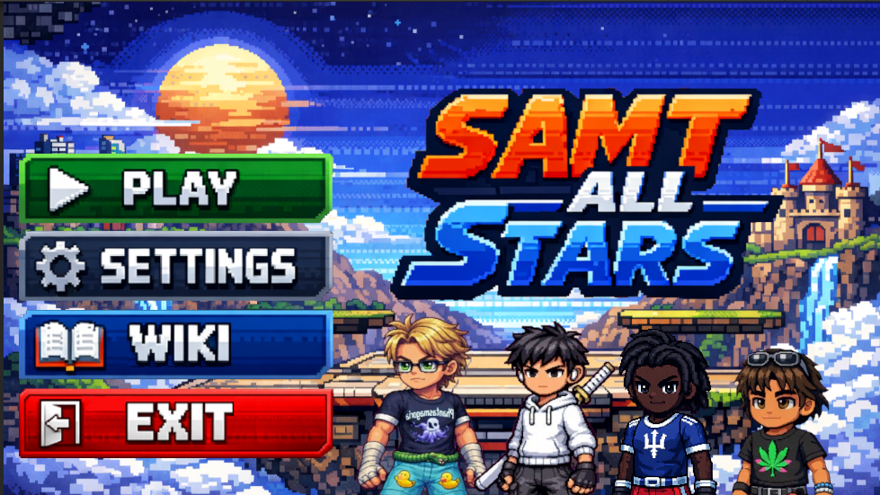
Figura 1 Menu principale

Scopo:
Lo scopo di quest’interfaccia è far navigare l’utente all’interno dell’applicazione nei menù esistenti all’interno dell’applicazione.

Elementi presenti:
- Disposizione delle piattaforme sulle quali si svolgerà la battaglia tra i due personaggi
- 4 personaggi del gioco partendo da destra c’è Ivan, Quan, Sidon e Yasser

Azioni Possibili:
- Play: porta alla schermata di scelta mappa poi si avanza nella schermata di scelta personaggio e infine si entra dentro la partita vera e propria dove si combatte
- Settings: ci sono diverse impostazioni sul volume che si possono regolare rispetto alla preferenza dell’utente, si vedono anche i controlli per la tastiera e per il controller
- Wiki: ci sono i 4 diversi personaggi con le loro diverse informazioni:
- Exit: quando viene cliccato esce dal gioco

Scelta mappa
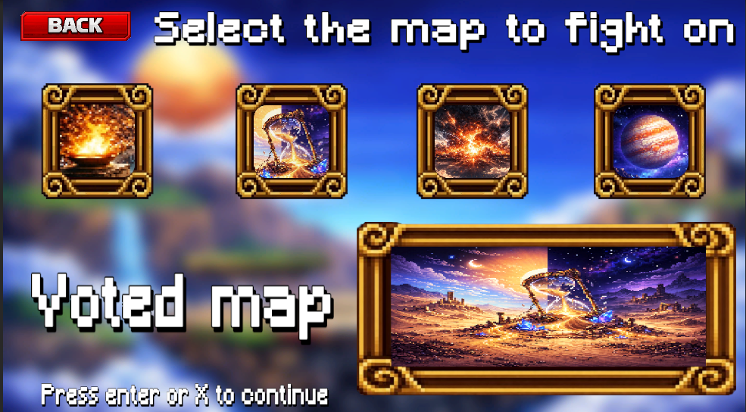
Figura 2 Scelta mappa

Scopo:
In questa schermata si sceglie la mappa sulla quale verrà svolta la partita ed ogni mappa è associata ad un personaggio ma senza dargli nessun power-up.

Elementi presenti:
- Le 4 mappe dei diversi personaggi, ogni icona è un elemento preso dalla mappa (partendo da destra)
  - Mappa di Sidon: è un camp di calcio
  - Mappa di Quan: deserto diviso tra notte e giorno
  - Mappa di Yasser: un vulcano in esplosione
  - Mappa di Ivan: vista spazio con il pianeta Ataraxia
- Rettangolo inferiore con visualizzazione mappa intera

Azioni Possibili:
Tramite il mouse si può navigare tra le diverse mappe per poterle visualizzare al meglio nel rettangolo inferiore e poi tramite il tasto “enter” della tastiera o “X” del Pad si può avanzare
- Scegliere la mappa che si vuole
- Cambiare una volta che si è avanzato
  - Con il tasto back si torna in questa pagina e si rirelazionare la mappa
- Tornare al menù principale tramite il tasto back

Scelta personaggio
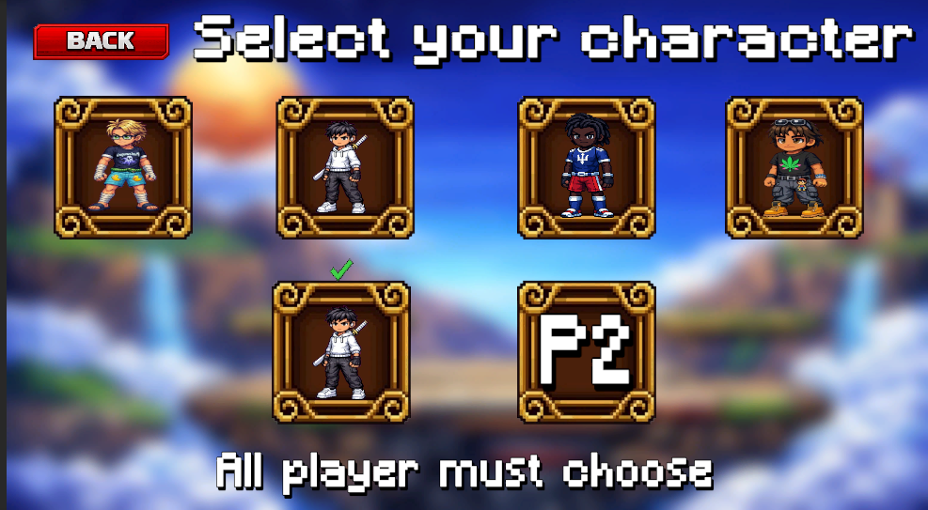
Figura 3 Scelta personaggio

Scopo:
In questa schermata i due giocatori vedono i 4 personaggi tra cui scegliere per poi avanzare verso la partita e iniziate il combattimento.

Elementi presenti:
- I 4 personaggi del gioco
- Il tasto back per tornare indietro
- I due quadrati in basso in cui vengono scelti i personaggi da parte di entrambi i player
- Un visto che appare quando viene confermato il personaggio scelto

Azioni Possibili:
Il quadrato a destra sul quale c’è scritto “P1” (non viene mostrato in questa schermata superiore) si può notare che Quan è stato selezionato come personaggio di gioco, è quel personaggio può essere utilizzato dal giocatore con la tastiera e mouse. A destra dove c’è scritto “P2” invece è per il giocatore con il controller.
- Tastiera:
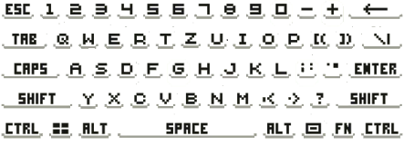
  - Scegliere personaggio con il mouse, confermare con il tasto “Enter”
Figura 4 Tastiera
  - Non si può annullare la scelta
FAQ: come si fa a cambiare personaggio senza fare tutta la partita? Se il giocatore P2 non ha confermato si può utilizzare il tasto Back per tornare riscegliere la mappa e avanzare nuovamente per scegliere i personaggio nuovamente
- Controller:
  - Scegliere il personaggio con l’analogico verso destra e sinistra e infine confermare con il tasto “X”
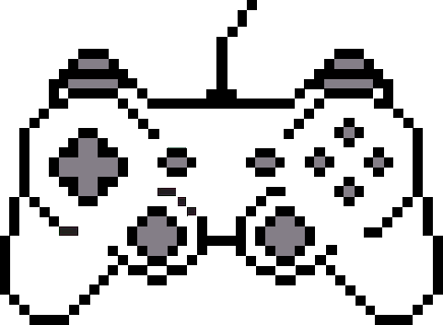
  - Non si può annullare la scelta
Figura 5 Controller

Schermata di gioco
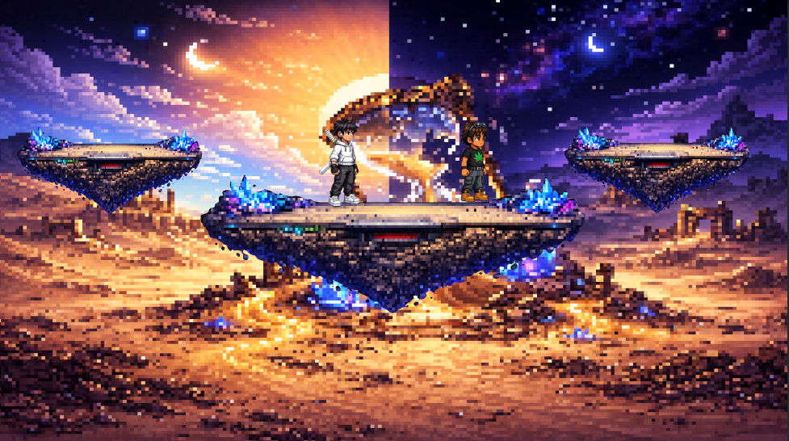
Figura 6 Schermata di gioco

Scopo:
In questa schermata si combatte.

Elementi presenti:
- La mappa scelta nella schermata “scelta mappa”
- I due personaggi scelta nella schermata “scelta personaggio”
  - A sinistra il personaggio scelto dal giocatore con la tastiera “Quan”
  - A destra il personaggio scelto dal giocatore con il controller “Yasser”

Azioni Possibili:
In questa schermata è possibile utilizzare tutti i personaggi che si vogliono provare e giocare uno contro l’altro
- Scegliere lo stesso personaggio
- Non si può uscire dalla partita prima che uno dei due personaggi non venga battuto

Settings:
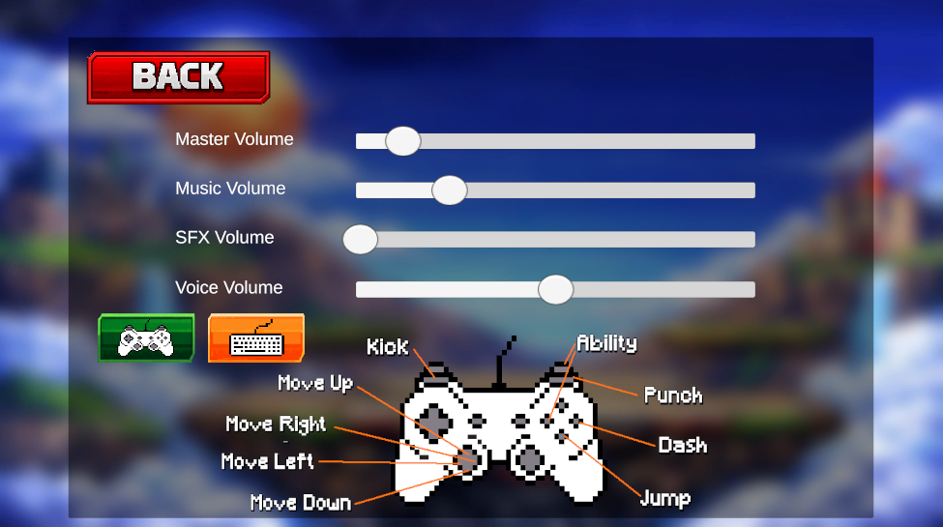
Figura 7 Settings & Visualizzazione controller

Scopo:
In questa schermata si regolano i diversi volumi che sono stati implementati nel gioco e visualizzare e i comandi del controller e i comandi della tastiera.

Elementi presenti:
- Tasto back per tornare alla schermata principale
- Slider:
  - Master volume: serve per il suono generale
  - Music volume: per la musica
  - SFX volume: per gli effetti
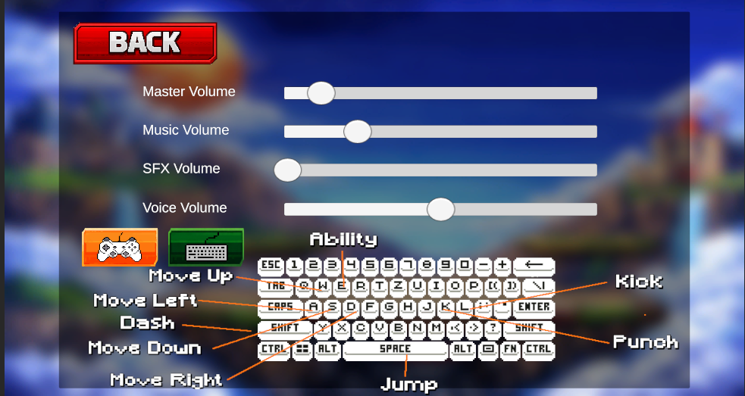
  - Voice volume: per la voce dei perso
Figura 8 Settings & Visualizzazione tastiera

Wiki:
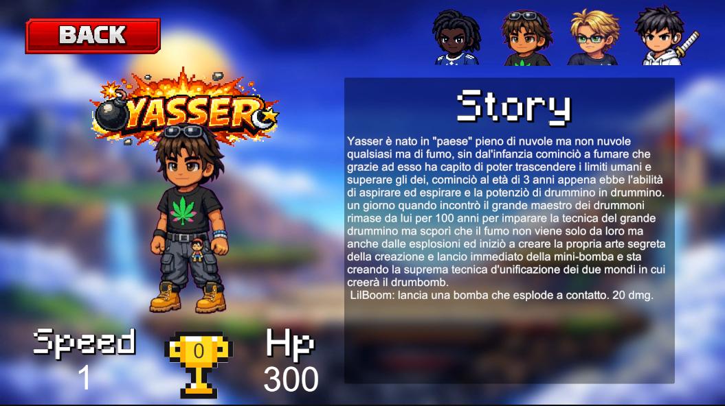
Figura 9 Wiki & Yasser

Scopo:
Questa schermata è informativa per l’utente e serve visualizzare le diverse informazioni del personaggio come: storia, descrizione, abilità, moltiplicatore di velocità, vittorie di sempre, HP

Elementi presenti:
- Il tasto back
- I 4 personaggi con le loro info
- Una coppa con dentro scritto il numero di vittorie

Personaggi

I 4 personaggi rappresentano i 4 membri che hanno sviluppato il gioco in tutti i suoi aspetti, ma non rappresentano ideali e storie simili a quelle nel gioco. Le storie sono invenzioni dei programmatori

Sidon:

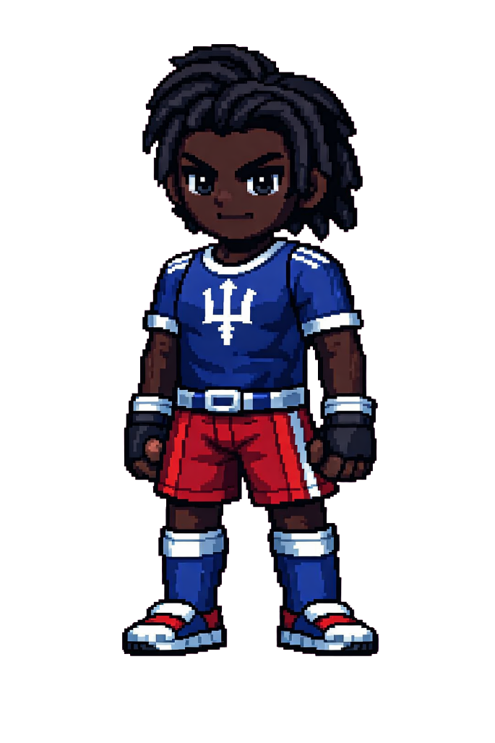
Statistiche principali
Figura 10 Personaggio Sidon
Statistica | Valore
Vita | 180 HP
Velocità | Molto alta
Difficoltà | Alta
Stile di gioco | Rapido e tecnico

Abilità speciale — Shadow Dash
Sidon effettua uno scatto estremamente rapido attraversando
il nemico e infliggendo danni.
L’abilità può essere utilizzata per:
- sorprendere l’avversario;
- uscire rapidamente da situazioni pericolose;
- eseguire attacchi improvvisi.

Punti di forza
- Movimento estremamente veloce;
- Ottimo per combo rapide;
- Elevata pressione offensiva.

Punti deboli
- Vita ridotta;
- Richiede esperienza e riflessi rapidi.

Yasser:

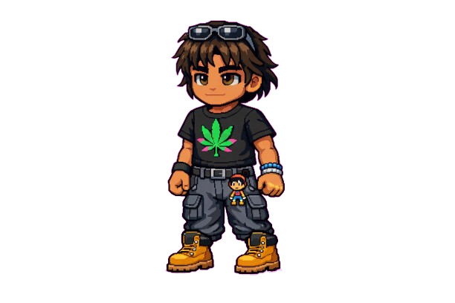
Statistiche principali
Figura 11 Personaggio Yasser
Statistica | Valore
Vita | 220 HP
Velocità | Media
Difficoltà | Media
Stile di gioco | Bilanciato

Abilità speciale — Energy Burst
Yasser rilascia un’esplosione energetica che colpisce i
nemici frontalmente.
L’abilità è utile per:
- mantenere distanza dagli avversari;
- interrompere dash e salti;
- iniziare combo offensive.

Punti di forza
- Buon equilibrio tra attacco e difesa;
- Abilità versatile;
- Facile da utilizzare.

Punti deboli
- Nessuna caratteristica estrema;
- Richiede buon posizionamento.

Ivan:

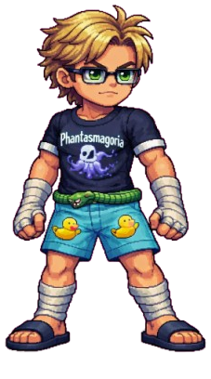
Statistiche principali
Figura 12 Personaggio Ivan
Statistica | Valore
Vita | 260 HP
Velocità | Bassa
Difficoltà | Facile
Stile di gioco | Tank e difensivo

Abilità speciale — Ground Slam
Ivan colpisce violentemente il terreno causando danni ad area
ai nemici vicini.
L’abilità permette di:
- interrompere gli attacchi avversari;
- controllare lo spazio;
- infliggere danni elevati a distanza ravvicinata.

Punti di forza
- Grande quantità di vita;
- Danni elevati;
- Forte resistenza ai colpi.

Punti deboli
- Movimento lento;
- Vulnerabile agli attacchi rapidi.

Quan:

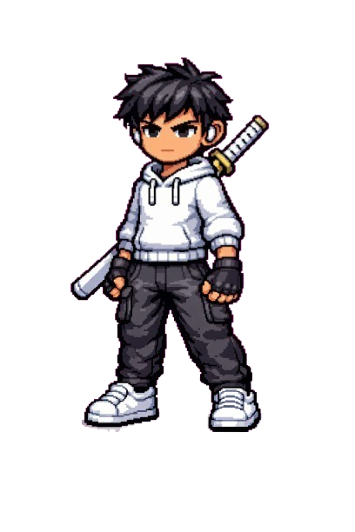
Statistiche principali
Statistica | Valore
Vita | 200 HP
Velocità | Alta
Difficoltà | Media
Stile di gioco | Agile e offensivo

Abilità speciale — Ghosting
Quan può diventare temporaneamente intangibile, evitando
i danni degli attacchi avversari per un breve periodo di tempo.
Questa abilità è particolarmente utile per:
- evitare combo nemiche;
- attraversare attacchi;
- creare opportunità di contrattacco.

Punti di forza
- Elevata mobilità;
- Ottimo controllo del ritmo di combattimento;
- Capacità di evitare danni.

Punti deboli
- Vita inferiore rispetto ad altri personaggi;
- Richiede precisione nei tempi di utilizzo dell’abilità.

FAQ

Come si fa a cambiare personaggio senza fare tutta la partita?
Se uno dei due giocatori non ha confermato si può utilizzare il tasto Back per tornare indietro per poi riscegliere la mappa e avanzare nuovamente verso la scelta dei personaggio.

